V 1 – Knallgas
Ein Merkmal einer chemischen Reaktion ist, dass diese umkehrbar ist. Dieser Versuch stellt die Reaktion von Knallgas zu Wasser dar und bildet damit die Umkehrung der Reaktion, die in V2-Elektrolyse von Wasser mit einfachen Mitteln behandelt wird.

Gefahrenstoffe
Wasserstoff |  |  | H220 H280 |  |  | P210 P377 P381 P403
Sauerstoff |  |  | H270 H280 |  |  | P220 P403 P244 P370+P376
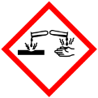 |  |  |  |  |  |  | 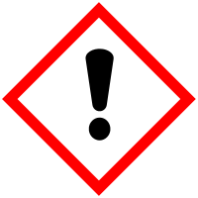

Materialien: pneumatische Wanne, Reagenzgläser
Chemikalien: Wasserstoff, Sauerstoff
Durchführung: Zur Vorbereitung werden drei Reagenzgläser beschriftet, sodass eine Einteilung in 1:2, 1:1 und 2:1 sichtbar ist. Die Reagenzgläser werden dann mit Hilfe der pneumatischen Wanne zu diesen Anteilen mit Wasserstoff und Sauerstoff gefüllt. Zusätzlich werden ein Reagenzglas nur mit Wasserstoff und eins nur mit Sauerstoff gefüllt.
Anschließend wird mit allen Gemischen die Knallgasprobe durchgeführt.
Beobachtung: Bei allen Gemischen und beim reinen Wasserstoff ist die Knallgasprobe positiv. Es ist ein Ploppen zu hören, welchen bei der 2:1 Mischung am lautesten ist. Das Reagenzglas ist danach warm und an den Wänden können Tröpfchen beobachtet werden. Bei reinem Sauerstoff ist nichts zu beobachten.
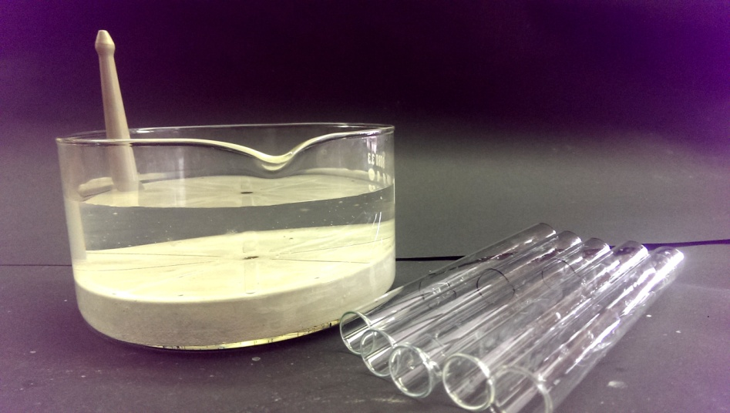
Abbildung 1: Das Bild zeigt eine pneumatische Wanne und die markierten Reagenzgläser
Deutung: Das 2:1 Gemisch hat das optimale stöchiometrische Verhältnis, weshalb die Reaktion am heftigsten abläuft. Bei der exothermen Reaktion entsteht aus Wasser- und Sauerstoff Wasser, welches am Reagenzglas kondensiert.
Entsorgung: -
Literatur: Northolz, M., & Herbst-Irmer, R. (WS 11/12). Skript zum anorganisch-chemischen Grundpraktikum für Lehramtskandidaten. Göttingen: Universität Göttingen, S. 13

Der Versuch kann nicht als Schülerversuch durchgeführt werden, da SuS nach der Gefahrstoffverordnung erst ab der 10. Jahrgangstufe mit Wasserstoff arbeiten dürfen.
Der Versuch soll in Verbindung mit „V2- Elektrolyse von Wasser mit einfachen Mitteln“ verdeutlichen, dass eine Reaktion umkehrbar ist. Dabei kann auch darauf eingegangen werden, dass eine Reaktionsrichtung endotherm und die entgegengesetzte Reaktionsrichtung exotherm verläuft. Eine weitere Möglichkeit ist bei diesem Versuch auf das Mengenverhältnis einzugehen.

